2016年赴韩国忠南大学孔子学院志愿者签证手续办理参考
（修订时间：2016年02月05日）
2016年更新部分用橘色标注
- 办理签证所需材料清单
- 护照和护照复印件；
- 身份证和身份证复印件；
- 护照照片4张；
- 中英文简历（可以用之前的统一模板，也可用自己已有的）
- 自我健康证明；韩方会提供相应表格填写即可；
备注：汉办的体检是办理保险需要的（培训的时候集体去体检，费用自理，2016年在上海培训的费用是581块）这个办理返签号时是不需要的。
- 本科学位证英文公证及认证件原件；
- 无犯罪记录证明公证及认证件原件。
以上材料，用于办理返签号。
根据韩国孔院所需材料清单把上述材料邮寄给孔院，获取返签号，办理签证。
- 返签号。
- 签证办理说明
办理手续流程：（时间为序）
护照——返签号（需寄往韩方一系列材料）——签证——保险机票（汉办负责人办理）
- 办理护照
如果确定要出国，最好提前办理，护照有效期一般是十年，如果等到录取名单确定后再办理，时间比较紧张。
- 山东大学集体户口
（1）户籍页：去学校户籍科拿即可。需带身份证、学生证及20元押金。
（户籍科电话：88364952，地址：学校中国银行旁边楼的2楼）
（2）办理护照：带身份证、户籍页去济南市公安局历城分局（济南市山大北路57号）办理。需填表、照护照照片（公安局2楼，按公安局要求去照相，因为办护照的照片下边会有一个条形码，这个是办理护照时必须的），然后在柜台办理护照。
若委托他人代办，需写委托书+身份证原件及复印件+代领人的身份证原件。（填表需要个人信息，最好提前把信息给代办人写好。）
注意只能在柜台刷卡，不可用现金。（200+）
护照照片可以要求多加洗，因为不能带U盘拷贝。如果是指定的照相点照的照片，询问是否可以索要电子版，方便以后冲洗。出国前大概需要十多张照片（办护照2张、培训2张、体检2张、签证4张），应该准备充足，以备不时之需。
（3）领取护照：大概5-10个工作日，拿着回执单取即可，可以邮寄也可以自取（自取地址：山东省公安厅出入境接待大厅，纬二路8号丽山大厦一层）。
若要他人代领，需写委托书+身份证复印件+代领人的身份证原件。
- 非济南户口（在济南办理）
- 准备材料
登录研究生管理系统，打印一份在学证明，学院教务办公室签字，再加盖学院公章，最后到明德楼B座309办公室加盖研究生院公章。
- 办理护照
办理护照：去济南市公安局历城分局（山大北路出入境）办理。需要携带户口本、身份证以及在学证明，办理护照程序同上。
3. 省外的可以回自己户口所在地办理，也可以参考上一项在济南办理。

（二）公证和认证（韩方所需“无犯罪证明”和“学位证”必须先公证再认证）
1.无犯罪证明
（1）山东大学集体户口，首先要去学院开一张在校表现，然后去公安局开无犯罪证明。
特别提示：2015年新规定，无犯罪证明需开具两份，一份拿去公证，另一份寄给孔子学院，办理返签号时需要。（每个地方规定不同，以辽宁省和黑龙江省为例，每个月只能开一份无犯罪证明，就这个月先开一次，下个月再开一次。或者和户籍所在地警官多拜托一下，也许会帮你开具两份的。）
地点：济南市公安局历城分局
材料：户口本、身份证、学校开的在校表现
费用：0元 有效期：一个月(一个月之内拿着它办理公证即可)
（2）其他
不是山大集体户口的同学，无犯罪证明要到自己的户籍所在地派出所办理（有的地方办理无罪证明是不收费的），可以代办，具体代办的要求打电话问一下户籍所在地的派出所即可。

2.公证和认证
注意：山东省内、省外的都可以在济南办也可以回户籍所在地办理。因为我们在办理过程中遇到哈尔滨的公证处不能认证山东大学的学位证，应该是每个省市规定不同，总之在济南一定不会有问题，其他地方多打电话多问。
认证只能在办理公证的地方认证，即在A地认证只能认证在A地做的公证。不可以在济南办完公证，去北京办认证。
在济南公证和认证均可代办，具体所需材料如委托书可电话咨询相关部门。其他地方是否可以代办需打电话咨询相关部门。

1.公证：拿着无犯罪证明、学位证、身份证、户口本，（代办只需要学位证和无犯罪证明原件，写好委托书，其他材料复印件就行。）到齐鲁公证处（二环东路省图南100米。公交路线：从北门坐122路，华容路西口站下车，发展大厦B座5楼。）办理。大约3—5天才能办完。
2.双认证：拿着回执单领取公证，再在齐鲁公证处办理双认证。大约5—7个工作日。
费用（2016济南）：学位证无犯罪证明中英文公证486,双认证520,共计1006元
3.省外办理：公证到户口所在地的公证处公证，快的当天就能拿到，每个地方费用会不一样。认证拿着公证后的材料、本人身份证的原件复印件到省外事办办理认证，因为是要双认证，所以还要到领事馆认证，不过这个可以在省外事办委托代办，但是还要开据一份代办的公证书，代办比较慢，10天吧，过年的时候还会更慢一些。
公证和认证建议大家在济南办理，因为山大学生常年在齐鲁公证处办理公证认证，公证处老师对所需材料和流程比较了解，代办也比较方便，可以节省很多手续和时间。
公证处老师联系方式：（办理过程中有不明白的地方也可以咨询，老师人很好）
★张景钟，齐鲁公证处主办公证员，负责办理韩国的公证
联系电话：（0531）-88119367 139-6906-0859
无犯罪证明公证的正确格式非常重要！
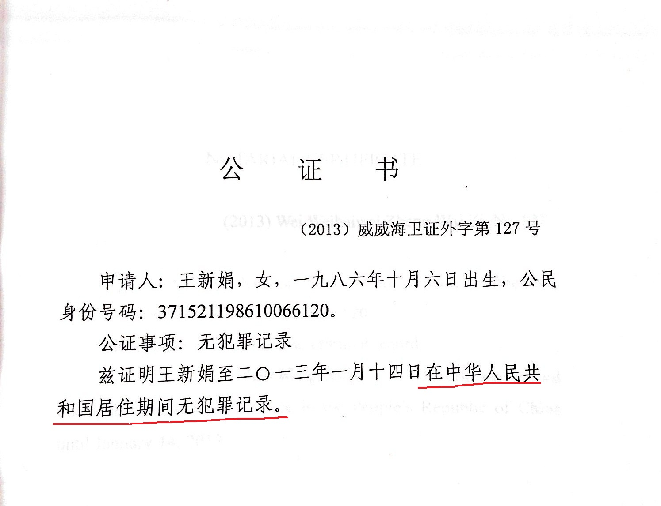
1）是在“中华人民共和国居住期间无犯罪记录”而不是你所在的地区或者其他。2）要注意无犯罪证明的有效期限。
（三）获取返签号：
将认证后的资料和照片，简历还有健康证明表等材料邮寄到韩国，等取返签号。
1）邮寄前发给老师一份电子版，请老师帮忙确认材料，照片要清晰，不要出现手指头，最好拿到光线好一点的地方照。
2）DHL邮寄填写收件人信息时，不要写忠南大学的简称，要写全称，快递员说不写简称便宜，有简称会贵一点。
忠南大学要求学位证原件，其他材料与上文提到相同。
韩国忠南大学孔子学院邮寄地址（2016）
收件人：CHO HYEJIN
地址：大田广域市儒城区弓洞220忠南大学自然科学2号馆402号
Confucius Institutes at CNU 2402,the 2nd building of Natural Science（W4）, 99 Daehak-ro,Yuseong-gu，Daejeon,305-764,KOREA.
（以上地址和联系人仅供参考）
联系电话：0082-42-821-5286
邮编：305764
建议用DHL国际快递，中文名字为“敦豪”，具体联系方式在百度DHL官网上都有，收费标准官网上也可以查询。（邮寄时间大约3天 不包括节假周末）
2016年从上海邮寄5个人材料大概140元。
注意填写邮寄地址是：韩国收件人地址要写英文或者韩文；寄件人的中国地址要写拼音。提前做好准备，以免快递员来时填写很浪费时间。
（四）办理签证：拿到返签号后，去领事馆办理签证，我们要办理的是E-2会话讲师签证。可以亲自去办，也可以找代办机构代办。
因为我们这届拿到返签号的时候，大家已经回家，所以去了不同地方的领事馆办理签证。推荐：青岛领事馆办理（山东省外的也可以在青岛办）。
建议：如果大家住的地方离韩国驻中国领事馆不远，最好亲自去办理，费用比代办低，代办虽然方便，但是等待时间比较长，邮寄时间可能会因为过年耽误。
A.亲自办理
- 地点：韩国驻青岛总领事馆
地址：原领事馆已搬迁至青岛市城阳区春阳路88号，去之前电话确认办理地址。
冬天个人签证的申请时间为：上午9:00—11:30 注意：之前只在这个时间段受理，电话咨询确定办理时间！
材料：
1身份证原件和复印件
2护照原件及复印件（护照会被直接留在领事馆，办理好签证以后退还）
3一张两寸白底的彩色照片（最好多准备几张）
4 签证发给申请表（在领事馆网站下载打印后手写，建议提前填写好，现场填写也可以但是比较浪费时间，人多也很慌乱）
2016年申请表共五页，12项。我们有返签号的只需要填写第1、2、12项，也就是第一页的全部，第二页的上面四个格子，和最后一页的签名及日期。其中，第二页第2条签证发给认定号码就是返签号，后面的签发日期，工作人员让填写的是护照签发日期。（本人之前没有出过国，护照是新的，如果出过国，还是再现场咨询下吧。）
注意：表格不能双面打印，一定要单面打印。
费用：
2015年在济南办的为390元每份，一般是五个工作日后可以拿到。加急为520元每份，上午办理后第二天下午即可拿到。领事馆不能刷卡，如果觉得带现金不安全可以在领事馆马路对面的ATM机取钱。具体的请在官网查找联系电话提前咨询。
注意：只在工作日上午9:00到11:30之间接件，办理时间至12:00。（周一从早上8点开始）本人领取必须带回执单，他人代领还需带身份证。
建议：
1、一定要准备全，复印好材料，个人必须凭借身份证和护照原件进入领事馆，如果没有原件、复印件之类的，不会允许你进去，周围能复印的地方只有一家新罗宾馆，比较远。
2、最好自带一个粘合力好的胶棒，填表格贴照片时用，那里的胶水都黏糊糊的，很容易把表格弄脏。
3、如果想当天办理，建议坐动车D6001 次，7:20—10:00。下火车后，马上打车去领事馆，争取在11点前进入签证大厅。但如果代办人数很多的话最好提早到。
- 地点：韩国驻沈阳总领事馆
可以接受户籍在黑龙江、吉林、辽宁三个省份同学的签证申请。
所需材料：护照原件+护照复印件+身份证复印件+申请表（在领事馆网站上下载，并贴护照规格照片）
费用：办理的加急520元，2-3天取签证。
地址：沈阳市和平区南十三纬路37号。
联系电话：024-23857733(签证科，经常打不通电话，多打几次就好了)

- 地点：韩国驻武汉总领事馆
武汉韩国领事馆负责湖北湖南省的签证办理。
不加急，大约5天左右拿证，380元左右，加急的话第二天就可以拿，540元。没有其他别的任何收费了。武汉的韩国领事馆必须本人取，不能代领，不能邮寄。不同地方要求不一样。
其他地方的同学可以查询离你最近的韩国领事馆所在处。去之前打电话确认需要携带的东西，以及是否能代领，加急的话多少天，提前定好住处。

B.签证代办：
签证可以找代办机构代办，不需要身份证原件，办好后可以直接将所有材料寄到指定地点（邮费到付），也可以自行提取。签证指定代办机构一定要查询大使馆网站，会有相关名单。2016年在韩国驻青岛领事馆办理的，在济南的有两家指定的代办机构。
济南国际交流服务中心（电话是0531-68967399，大使馆名单上提供的那个没有打通，这个是直接负责韩国的窗口的电话），2016年在这家的费用是850元（包括了在大使馆办理时的费用），八个工作日拿到。地址：济南市中区站前街9号市政务服务中心1号楼3楼外办窗口。（中心校区西门坐1路到经二纬二站下车，到济南市行政审批服务大厅。）
山东外事服务中心（电话86118961），电话咨询说费用是800左右（包括了在大使馆办理时的费用），具体的不清楚，估计和另一家差不多。地址：济南省府东街红尚坊1号楼1楼大厅。

三、 办理保险机票等
待确定签证出来时间，马上给汉办的韩国负责人发邮件，需赴任信息表和发送银行卡扫描件。（之前汉办会有邮件提醒，一定注意看！）最好自己查好机票，确定好时间和航班，也发给汉办负责人。
其他备注：
可多准备白底证件照，两寸规格和护照规格都需要，各种尺寸都来几张，带到韩国来。简历里，最好也是白底证件照。

办理参考时间：
2016年，11月26开始办理无犯罪记录证明（最短一天，最长两天）和护照（邮寄10天），之后公证一周，认证一周，整理所需材料一周，12月30日大家一起将材料寄往韩国，1月4日材料邮寄到韩国，1月20日拿到返签号，最早1月22日拿到签证，最晚2月5日拿到签证（因为代办邮寄耽误了时间，实际1月28日出签），因确定大致出签时间后提前和汉办官员取得联系，2月5日也拿到了赴韩机票的电子客票。
祝办理顺利！！

